**git命令-远程仓库拉取、本地仓库更新、工作空间提交等等**

2017年04月22日 11:47:37

阅读数：15535

         这个可以虽然不是自己写的，但是也不是转载的

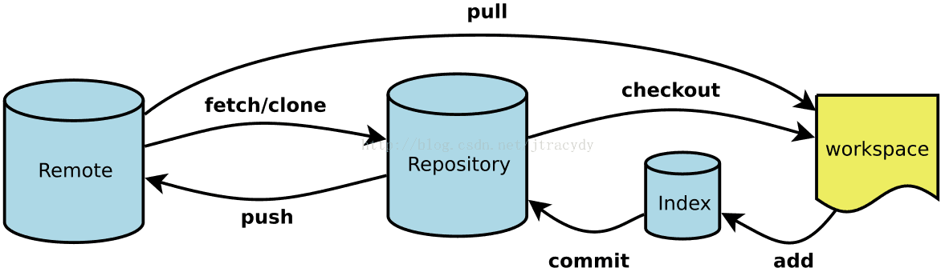

  Workspace：工作区

  Index / Stage：暂存区

  Repository：仓库区（或本地仓库）

  Remote：远程仓库

**一、新建代码库**

  # 在当前目录新建一个Git代码库

  $ git init

  # 新建一个目录，将其初始化为Git代码库

  $ git init[project-name]

  # 下载一个项目和它的整个代码历史

  $ git clone [url]

**二、配置**

Git的设置文件为.gitconfig，它可以在用户主目录下（全局配置），也可以在项目目

录下（项目配置）。

  # 显示当前的Git配置

  $ git config--list

  # 编辑Git配置文件

  $ git config -e[--global]

  # 设置提交代码时的用户信息

  $ git config[--global] user.name "[name]"

  $ git config[--global] user.email "[email address]"

**三、增加/删除文件**

  # 添加指定文件到暂存区

  $ git add [file1][file2] ...

  # 添加指定目录到暂存区，包括子目录

  $ git add [dir]

  # 添加当前目录的所有文件到暂存区

  $ git add .

  # 添加每个变化前，都会要求确认

  # 对于同一个文件的多处变化，可以实现分次提交

  $ git add -p

  # 删除工作区文件，并且将这次删除放入暂存区

  $ git rm [file1][file2] ...

  # 停止追踪指定文件，但该文件会保留在工作区

  $ git rm --cached[file]

  # 改名文件，并且将这个改名放入暂存区

  $ git mv[file-original] [file-renamed]

**四、代码提交**

  # 提交暂存区到仓库区

  $ git commit -m[message]

  # 提交暂存区的指定文件到仓库区

  $ git commit[file1] [file2] ... -m [message]

  # 提交工作区自上次commit之后的变化，直接到仓库区

  $ git commit -a

  # 提交时显示所有diff信息

  $ git commit -v

  # 使用一次新的commit，替代上一次提交

  # 如果代码没有任何新变化，则用来改写上一次commit的提交信息

  $ git commit--amend -m [message]

  # 重做上一次commit，并包括指定文件的新变化

  $ git commit--amend [file1] [file2] ...

**五、分支**

  # 列出所有本地分支

  $ git branch

  # 列出所有远程分支

  $ git branch -r

  # 列出所有本地分支和远程分支

  $ git branch -a

  # 新建一个分支，但依然停留在当前分支

  $ git branch[branch-name]

  # 新建一个分支，并切换到该分支

  $ git checkout -b[branch]

  # 新建一个分支，指向指定commit

  $ git branch[branch] [commit]

  # 新建一个分支，与指定的远程分支建立追踪关系

  $ git branch--track [branch] [remote-branch]

  # 切换到指定分支，并更新工作区

  $ git checkout[branch-name]

  # 切换到上一个分支

  $ git checkout -

  # 建立追踪关系，在现有分支与指定的远程分支之间

  $ git branch--set-upstream [branch] [remote-branch]

  # 合并指定分支到当前分支

  $ git merge[branch]

  # 选择一个commit，合并进当前分支

  $ git cherry-pick[commit]

  # 删除分支

  $ git branch -d[branch-name]

  # 删除远程分支

  $ git push origin--delete [branch-name]

  $ git branch -dr[remote/branch]

**六、标签**

  # 列出所有tag

  $ git tag

  # 新建一个tag在当前commit

  $ git tag [tag]

  # 新建一个tag在指定commit

  $ git tag [tag][commit]

  # 删除本地tag

  $ git tag -d[tag]

  # 删除远程tag

  $ git push origin:refs/tags/[tagName]

  # 查看tag信息

  $ git show [tag]

  # 提交指定tag

  $ git push[remote] [tag]

  # 提交所有tag

  $ git push[remote] --tags

  # 新建一个分支，指向某个tag

  $ git checkout -b[branch] [tag]

**七、查看信息**

  # 显示有变更的文件

  $ git status

  # 显示当前分支的版本历史

  $ git log

  # 显示commit历史，以及每次commit发生变更的文件

  $ git log --stat

  # 搜索提交历史，根据关键词

  $ git log -S[keyword]

  # 显示某个commit之后的所有变动，每个commit占据一行

  $ git log [tag]HEAD --pretty=format:%s

  # 显示某个commit之后的所有变动，其"提交说明"必须符合搜索条件

  $ git log [tag]HEAD --grep feature

  # 显示某个文件的版本历史，包括文件改名

  $ git log --follow[file]

  $ git whatchanged[file]

  # 显示指定文件相关的每一次diff

  $ git log -p[file]

  # 显示过去5次提交

  $ git log -5--pretty --oneline

  # 显示所有提交过的用户，按提交次数排序

  $ git shortlog-sn

  # 显示指定文件是什么人在什么时间修改过

  $ git blame[file]

  # 显示暂存区和工作区的差异

  $ git diff

  # 显示暂存区和上一个commit的差异

  $ git diff--cached [file]

  # 显示工作区与当前分支最新commit之间的差异

  $ git diff HEAD

  # 显示两次提交之间的差异

  $ git diff[first-branch]...[second-branch]

  # 显示今天你写了多少行代码

  $ git diff--shortstat "@{0 day ago}"

  # 显示某次提交的元数据和内容变化

  $ git show[commit]

  # 显示某次提交发生变化的文件

  $ git show--name-only [commit]

  # 显示某次提交时，某个文件的内容

  $ git show[commit]:[filename]

  # 显示当前分支的最近几次提交

  $ git reflog

**八、远程同步**

  # 下载远程仓库的所有变动

  $ git fetch[remote]

  # 显示所有远程仓库

  $ git remote -v

  # 显示某个远程仓库的信息

  $ git remote show[remote]

  # 增加一个新的远程仓库，并命名

  $ git remote add[shortname] [url]

  # 取回远程仓库的变化，并与本地分支合并

  $ git pull[remote] [branch]

  # 上传本地指定分支到远程仓库

  $ git push[remote] [branch]

  # 强行推送当前分支到远程仓库，即使有冲突

  $ git push[remote] --force

  # 推送所有分支到远程仓库

  $ git push[remote] --all

**九、撤销**

  # 恢复暂存区的指定文件到工作区

  $ git checkout[file]

  # 恢复某个commit的指定文件到暂存区和工作区

  $ git checkout[commit] [file]

  # 恢复暂存区的所有文件到工作区

  $ git checkout .

  # 重置暂存区的指定文件，与上一次commit保持一致，但工作区不变

  $ git reset[file]

  # 重置暂存区与工作区，与上一次commit保持一致

  $ git reset--hard

  # 重置当前分支的指针为指定commit，同时重置暂存区，但工作区不变

  $ git reset[commit]

  # 重置当前分支的HEAD为指定commit，同时重置暂存区和工作区，与指定commit一致

  $ git reset--hard [commit]

  # 重置当前HEAD为指定commit，但保持暂存区和工作区不变

  $ git reset--keep [commit]

  # 新建一个commit，用来撤销指定commit

  # 后者的所有变化都将被前者抵消，并且应用到当前分支

  $ git revert[commit]

  # 暂时将未提交的变化移除，稍后再移入

  $ git stash

  $ git stash pop

**十、其他**

  # 生成一个可供发布的压缩包

  $ git archive